**Проект «Культура и традиции народов России»**

Воспитатели Привезенцева Е.В.

Айрапетова А.Р.

Зуева Г.А.

Звицына Е.В.

Норенко Н.В.

Еремина Т.Ю.

Муз. руководитель.

Герасимова. С В

**Цель проекта**  
 Создание благоприятных условий для формирования у детей старшего дошкольного возраста толерантного отношения к окружающему миру через познание культур других народов.

Задачи проекта для детей

* Формировать у детей основы толерантного поведения, внутренней и внешней правовой культуры, умение видеть и понимать другого человека, проявлять уважительное отношение, дружелюбие, сопереживание, сочувствие к людям.
* Дать представление о том, что Земля наш общий дом, на Земле много разных стран, важно жить в мире со всеми народами, знать и уважать их культуру, обычаи и традиции.
* Формировать у детей потребность творчески проводить свободное время в социально значимых целях, занимаясь различной деятельностью: музыкальной, игровой, изобразительной, театральной.

**Вид проекта**: познавательно - творческий, среднесрочный

**Срок реализации проекта**: август- сентябрь .

**Участники проекта**: воспитанники подготовительной группы, воспитатели, родители.

**Ожидаемый результат:**

Воспитанник:

- имеющий представление о России как о многонациональной стране;

 - знакомый с некоторыми традициями разных народностей;

- способный организовать свою деятельность;

- умеющий творчески применять полученные знания, умения, навыки в игровой, художественно-продуктивной деятельности;

**Актуальность проекта:**

* В современных условиях очевидна необходимость разработки и реализации новых подходов гражданского и патриотического воспитания.  Важно донести до создания воспитанников: образы, воспитывающие мужество, смелость, самоотверженность, героизм, а также уважение к государственной символике, любовь к родному городу, краю, Родине, многонациональным народам России, мировоззрение педагогов, их личный пример, взгляды суждения, активная жизненная позиция – самые сильнодействующие факторы воспитания.
* В народной подвижной игре, при беседах и рассказывании сказок разных народов России активизируется монологическая речь, поощряется словотворчество, желание высказаться. В изобразительной деятельности дети знакомятся с различными костюмами народов России. В музыкальной деятельности дети знакомятся с фольклором народов России. Всё это позволяет ребёнку прочувствовать наиболее глубоко чувство гражданственности и патриотизма. Нет сомнения в том, что в результате проекта у детей будут сформированы элементы гражданственности и патриотизма.

**План мероприятий:**

* Чтение методической и художественной литературы.
* Рассматривание иллюстраций, фотографий, журналов.
* Развлечение «В дружбе народов- единство России».
* Беседа на тему «В мире музыкальных инструментов»
* Выставка рисунков посвященных Александру Невскому
* Подбор пословиц, поговорок, загадок о народах России.
* Сбор национальных костюмов, аксессуаров одежды, утвари, музыкальных инструментов народов России.
* Работа с родителями «Оформление стенда оружия древней Руси»
* Подборка «Игр народов России».
* Подборка «Сказки народов России».
* Создание мини-музея «Кукла в национальном костюме».
* Закрепление знаний детей о народах разных национальностей, их традициях, национальной одежде, кухне, подвижных играх.

**Выставка рисунков посвященных Александру Невскому**

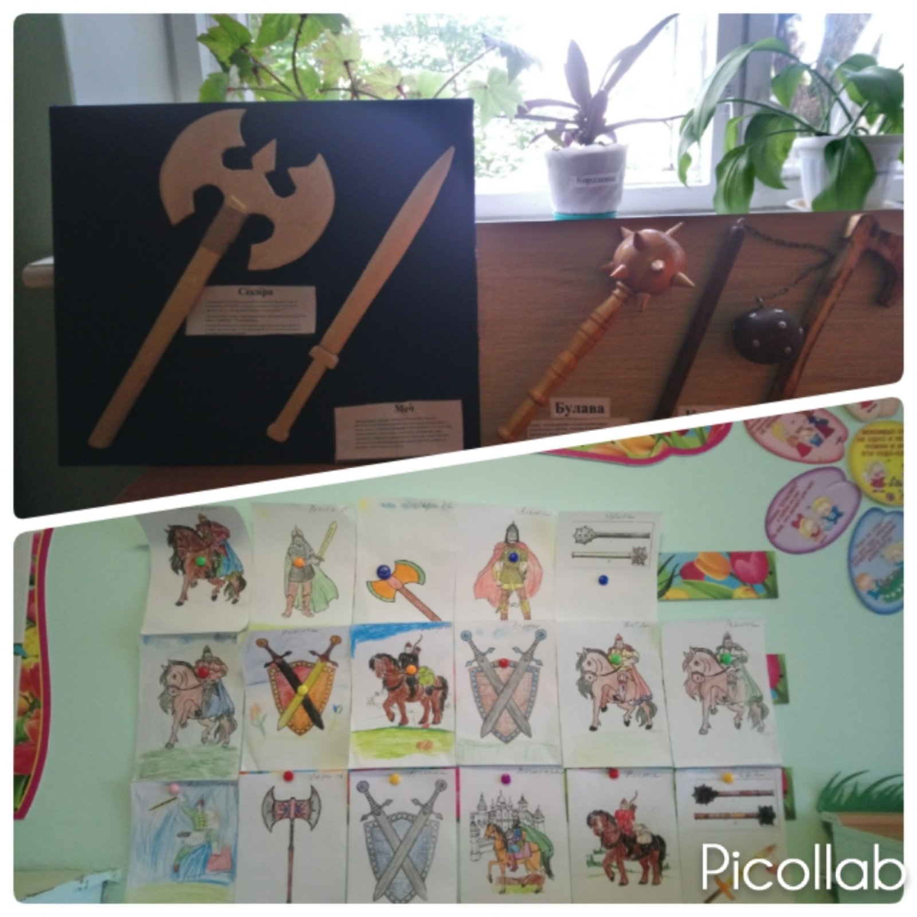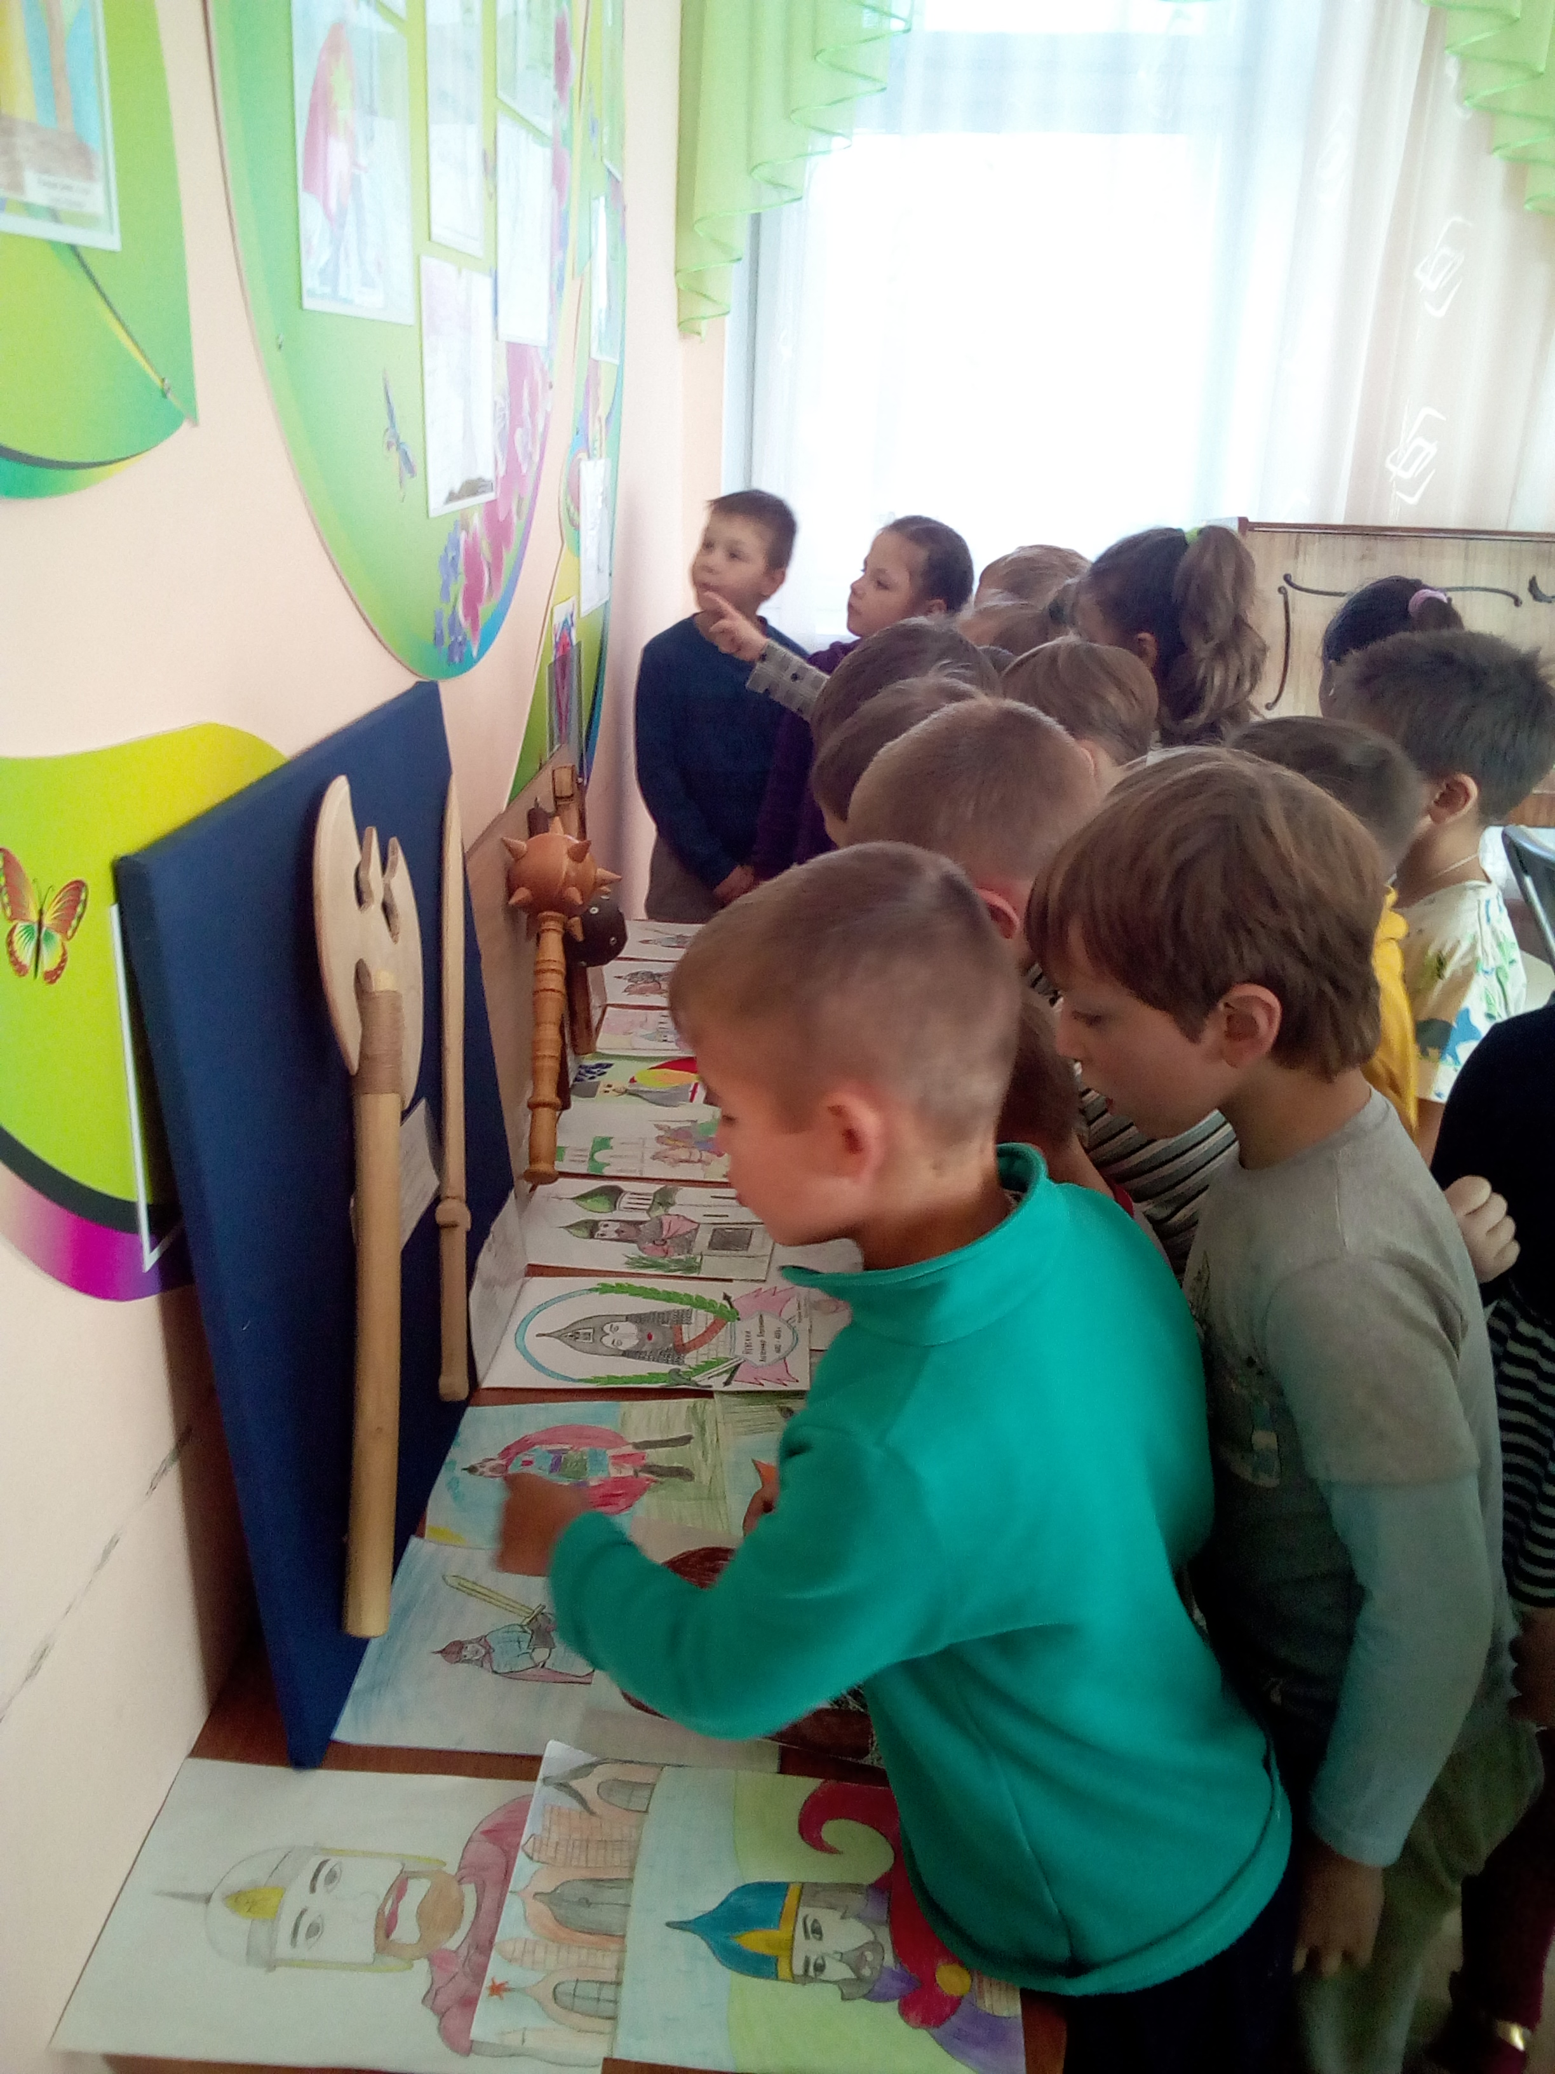

**Беседа с детьми старшего дошкольного возраста на тему «В мире музыкальных инструментов»**

**Цель занятия:** развитие музыкальных и творческих способностей детей, через приобщение к русскому народному искусству.   
**Задачи.**   
1. Познакомить детей с историей возникновения русских народных инструментов.   
2. Развивать представления детей о народной музыке и народных инструментах;  
3. Развивать эмоциональную отзывчивость;  
4. Сенсорные способности и звуковысотный слух;  
5. Воспитывать любовь и интерес к музыке.   
**Коррекционные цели:**1. Развитие слухового внимания, активной фиксации взора.   
2. Развивать прослеживающую функцию глаза и слухового внимания, мелкую моторику рук.   
3. Развивать умение локализовывать работу зрения и рук.   
**Материалы и оборудование:**, музыкальные инструменты (балалайка, домбра, баян, аккордеон), презентация «В мире народных инструментов», ноутбук, проектор, экран, фортепиано.   
**Предварительная работа:**Беседы о музыкальных инструментах с показом иллюстраций, слушание русских народных песен, разучивание русских народных попевок, хороводов и музыкально-дидактических игр, индивидуальная работа по обучению детей игре на музыкальных инструментах. 

**Беседа со старшими дошкольниками «В мире народных инструментов»**

**Цель беседы:** развитие музыкальных и творческих способностей детей, через приобщение к русскому народному искусству.   
**Задачи.**   
1. Познакомить детей с историей возникновения русских народных инструментов.   
2. Развивать представления детей о народной музыке и народных инструментах;  
3. Развивать эмоциональную отзывчивость;  
4. Сенсорные способности и звуковысотный слух;  
5. Воспитывать любовь и интерес к музыке. 

Муз. Рук.:  - Здравствуйте, ребята, я очень рада видеть вас таких красивых, добрых, с хорошим настроением!   
Муз. рук.:  - Сегодня в этом музыкальном зале, вас  ждет много нового и интересного, но сначала попробуйте отгадать загадку:  
**Расскажу тебе, дружок, в древние века.**

**Дунул тихий ветерок в трубку тростника.   
Человек услышал вдруг, мелодичный звук,   
И родился в тот момент  
Музыкальный*….(инструмент.)***  
Муз. рук. : - Ребята, а вы бы хотели узнать интересную историю о том, как родились народные инструменты? (Да)  
Муз. рук. - Слушайте загадку:

У неё есть три струны ,

Их рукой щипать должны,

Можно под неё  плясать

И по-русски приседать.  **(балалайка)**

Балалайка — русский народный струнный щипковый музыкальный инструмент. Она стала настоящим музыкальным символом русского народа. Когда и кем изобретена балалайка неизвестно. Балалайка считается одним из древнейших музыкальных инструментов. Она имеет три струны, звук звонкий, но мягкий. Балалайка (слайд 4)  - это струнный щипковый инструмент. Почему у них такое странное название? (Ответы детей). Правильно, у них есть туго натянутые струны, которые начинают «петь», если их перебирать или пощипывать пальцами. Ребята, а вот балалайка стала символом нашей страны и музыкант, который играет на балалайке, называется балалаечником.

Впереди нас ждут и другие инструменты:

Она, как забытая царица, что жила давно на Руси,

Балалайки старшая сестрица, звуком ладным в голубой выси,

Разносила на потеху миру в скоморошьих озорных руках

Складных песен звонкую сатиру в старых сказках, баснях и стихах.(слайд 7)

Играет, а не гитара.

Деревянная, а не скрипка.

Круглая, а не барабан.

Три струны, а не балалайка – **домра.**

Домра — старинный русский струнный щипковый музыкальный инструмент. Имеет три (иногда четыре) струны, играют на ней, как правило, с помощью медиатора. Домра является прообразом русской балалайки. «На домрах играли музыканты – скоморохи. Под игру домры рассказывали былины.  Давайте рассмотрим домру на картинке, чем она похожа на балалайку? (У нее тоже три струны, корпус  у нее тоже деревянный). А чем домра отличается от балалайки? (У балалайки треугольный корпус, а у домры он круглый – как половина шара). А как же звучит домра мы сейчас узнаем.

М.р: Спасибо, ребята за ваше выступление. А мы путешествуем по миру инструментов дальше:

Вот клавиши, как на рояле,

Но чтобы они заиграли,

Чтобы песня была неплоха

Растягивать надо меха. (аккордеон)-слайд 10

Аккордеон - это клавишно-духовой музыкальный инструмент, имеющий две клавиатуры: кнопочную - для левой руки, клавишную, фортепианного типа, - для правой. В русской традиции аккордеоном принято называть только инструменты с правой клавиатурой фортепианного типа.

Аккордеон довольно молодой инструмент (ему чуть больше 200 лет) его изобрел мастер-ремонтник Франтиш Киршник, побывав в Санкт -Петербурге, где он знакомится с новинками музыкантов и мастеров по созданию новых инструментов. И спустя некоторое время на свет рождается новый инструмент – аккордеон, который  по своему виду напоминает баян, по техническому устройству относится к гармони, клавишами близок к фортепиано, способностью переключать регистры напоминает орган.

А теперь мы услышим аккордеон.

М.р: -Как же красиво звучит аккордеон. А мы продолжаем дальше наше путешествие: У него рубашка вскладку,

Любит он плясать вприсядку.

Много пуговиц на нем

С перламутровым огнем.

Весельчак, а не буян

Голосистый мой…**(Баян)**

Баян – это язычково – духовой и в то же время клавишный инструмент. Этот инструмент был изобретен в начале 20 века в Санкт-Петербурге мастером Петром Стерлиговым. А название инструмент получил в честь легендарного певца-сказителя древней Руси – Бояна. Именно с того момента в России начинается история развития современного бояна. Баян становится настолько универсальным инструментом, что позволяет музыкантам-исполнителям играть на нем как народные мелодии и их обработки, так и переложенные для баяна классические произведения. А нам пора послушать звучание настоящего баяна.

Музыкальный номер

Муз. рук. : - Как хорошо, что в старину люди умели вслушиваться в звуки природы. Они подарили нам такие удивительные музыкальные инструменты. А раз их придумали и смастерили русские люди, русский народ, то и назвали эти инструменты русскими народными.

Муз. рук. – Ребята, вам понравилось наше путешествие? Что вам больше всего понравилось? Что запомнилось? Давайте подведем итог нашего музыкального путешествия.

(ответы детей)

Ребята, спасибо вам большое. До свиданья.

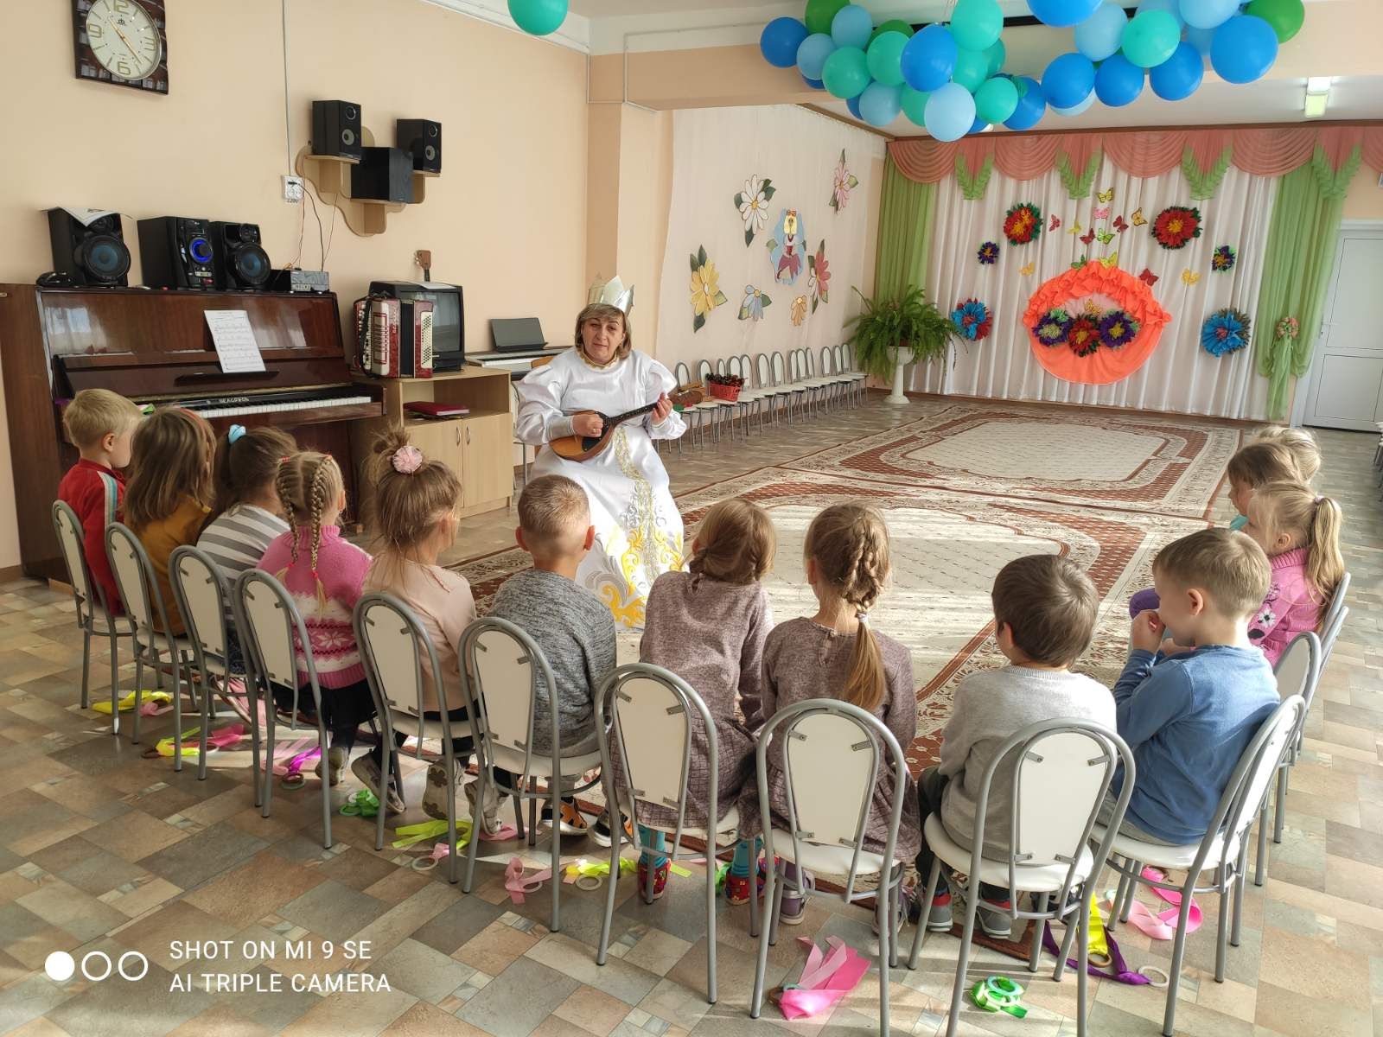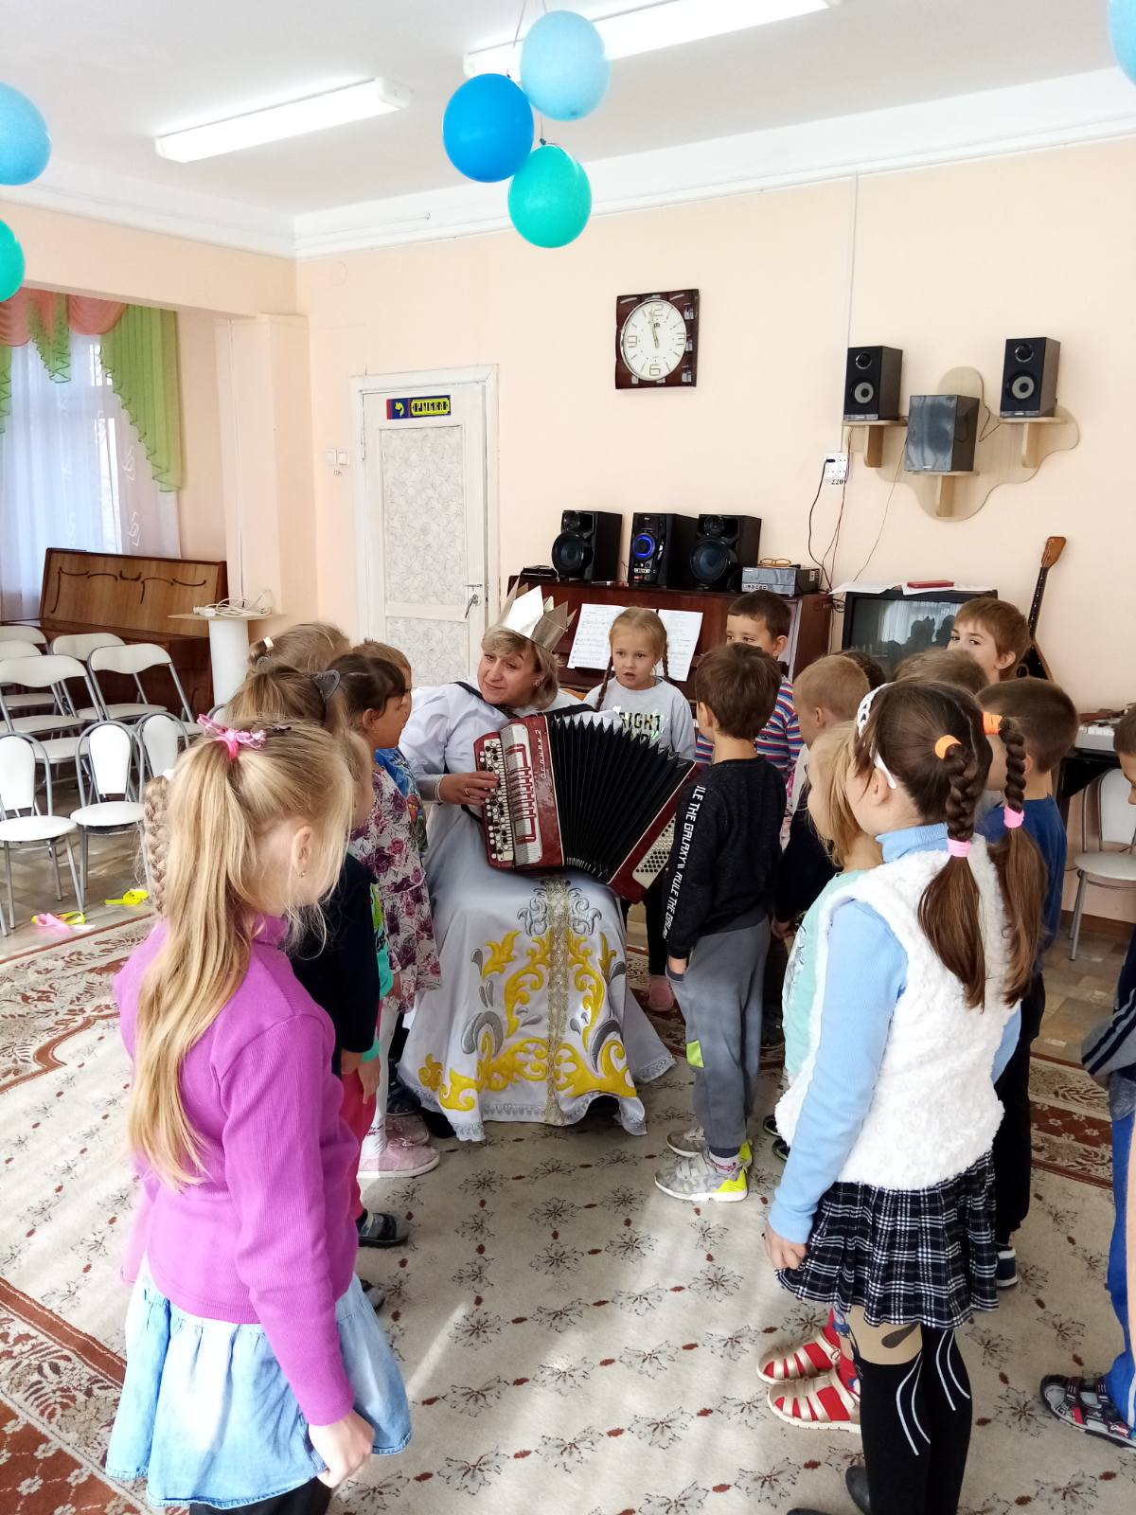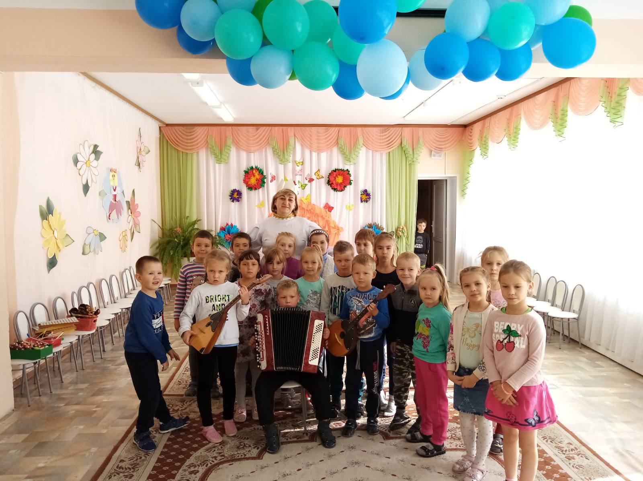

Выставка кукол в национальных костюмах

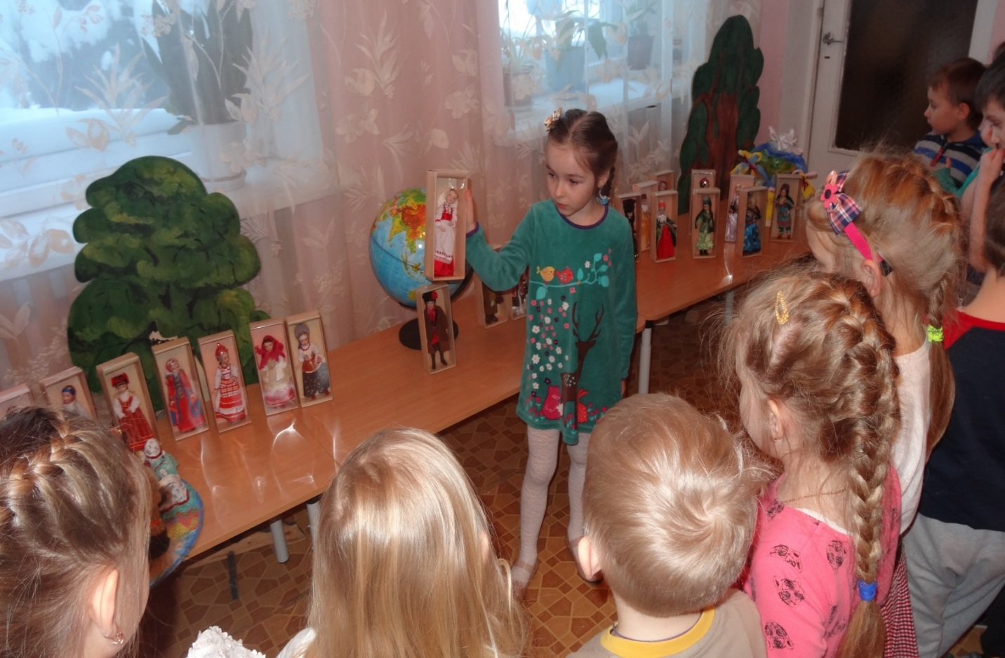

# 

# **Презентация для ознакомления старших дошкольников с народами «Народы России»**

воспитатель Привезенцева Е.В.

Духовно - нравственное воспитание - это формирование ценностного отношения к жизни, которое обеспечивает устойчивое и гармоническое развитие человека и включает в себя воспитание чувства долга, справедливости и ответственности.

В российской педагогике воспитание всегда связывалось с развитием духовно - нравственной сферы и ставило перед собой основную цель - воспитать ребенка мыслящим, добродетельным, милосердным и верящим в возможность совершенствования мира.

Цель: знакомство детей старшего дошкольного возраста с атрибутами культурой и играми народов России.

Задачи:

- познакомить детей с русскими народными играми;

- уточнить знания детей об источниках информации;

- пробудить интерес к иным культурам.

Учитывая актуальность нравственно-патриотического воспитания я решила познакомить детей с народами проживающих на территории России**.** Помочь детям органично влиться в мир культуры народов России, осознать егоцелостность, постичь человечность, приобщиться к вечному и прекрасному. Целью является создание условий для нравственно-патриотического воспитания и интеллектуального развития детей старшего дошкольного возраста через ознакомление с народами России.

**Сценарий развлечения «В дружбе народов — единство России»**

Воспитатель Привезенцева Е.В.

Цель развлечения: Воспитание у дошкольников любви к нашей **единой** Родине – России**!**

Задачи: формировать у дошкольников понимание принадлежности к русскому народу и России как единой Родине всех проживающих на её территории людей, создать условия для активного участия и художественного самовыражения детей в радостной обстановке общенародного праздника, продолжать формировать чувства дружбы и взаимопомощи как основе братских отношений между всеми людьми, населяющими нашу страну.

Атрибутика:

Презентация на тему *«Народы России»*

Русские **народные костюмы** и костюмы разных национальностей, фонограмма

Фонограмма *«Всем советуем дружить»* ( сл. Я.Акимова; муз. В. Герчик )

Ведущий: В нашем зале собрались самые **дружные дети**. Сегодня мы не будем с вами отставать, Своею ловкостью и силой Россию будем прославлять**.**

Ведущий: Любовь к Россииу каждого из нас начинается с любви к местам, где ты родился и живёшь.

*(Включается видео Долгопрудный и его достопримечательности)*

Ведущий: Велика  Россия наша, и талантлив наш народ, О весельях, играх, песнях, плясках, На весь мир молва идее

Русская народная игра*«Ручеек»*

Ведущий: Ушли в историю года, Цари менялись и народы, Но время грозное, невзгоды, Русь не забудет никогда. Наша страна сильна дружбой разных народов, её населяющих. А народов этих очень много. В ней проживают люди различных национальностей. У каждой нации есть своя история, культура и традиции.

Ведущий: А у нас в стране живут: русский, татарин, башкир и якут, мордвин и колмык, турин и бурят - Все они дружить хотят! Несмотря на то, что мы все такие разные, нас всех объединяет то, что наша родина – Россия, мы все говорим на русском языке, любим и уважаем друг друга.

На экране заставка презентации *(Слайд )*

Ведущий: Слово *«Мы»* сильней, чем *«Я»*. Мы – семья, и мы – друзья. Мы **–**народ**,** и мы – едины. Вместе мы непобедимы

Ведущий: Берегите Россию, Без неё нам не жить, Берегите её, Чтобы вечно ей быть, Нашей правдой и силой, Всею нашей судьбой. Берегите Россию – Нет России другой**!**

Исполняется музыкально – ритмический флэш-моб под песню *«Ты да я , да мы стобой»*

